章末达标检测(三)
一、选择题(本题共10小题)
1．(2014·邯郸模拟)关于物体的惯性，下列说法中正确的是 ( )
A．把手中的球由静止释放后，球能加速下落，说明力是改变物体惯性的原因
B．田径运动员在110 m跨栏比赛中做最后冲刺时，速度很大，很难停下来，说明速度越大，物体的惯性也越大
C．战斗机在空战时，甩掉副油箱是为了减小惯性，提高飞行的灵活性
D．公共汽车在启动时，乘客都要向前倾，这是乘客具有惯性的缘故
[解析] 物体的惯性大小与物体的速度、受力大小无关，由物体质量大小唯一确定，由此可得C正确，A、B错误；公共汽车启动时，乘客要向后倾，D错误．
[答案] C
2．(2014·江西师大附中模拟)为了让乘客乘车更为舒适，某探究小组设计了一种新的交通工具，乘客的座椅能随着坡度的变化而自动调整，使座椅始终保持水平，如图3－8所示．当此车减速上坡时(仅考虑乘客与水平面之间的作用)，则乘客( )
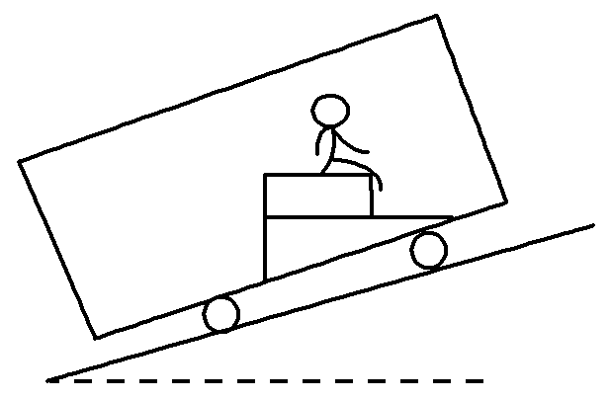
图3－8
A．处于超重状态
B．不受摩擦力的作用
C．受到向后(水平向左)的摩擦力作用
D．所受合力竖直向上
[解析] 当车减速上坡时，车有沿斜面向下的加速度，乘客也具有沿斜面向下的加速度，合力方向沿斜面向下，所受的水平面的摩擦力沿水平方向向左，乘客处于失重状态，故C正确，A、B、D均错误．
[答案] C
3．(2014·合肥模拟)用火箭发射人造卫星，假设火箭由静止竖直升空的过程中，火箭里燃料燃烧喷出气体产生的推力大小不变，空气的阻力也认为不变，则下列图中能反映火箭的速度v或加速度a随时间t变化的过程为( )
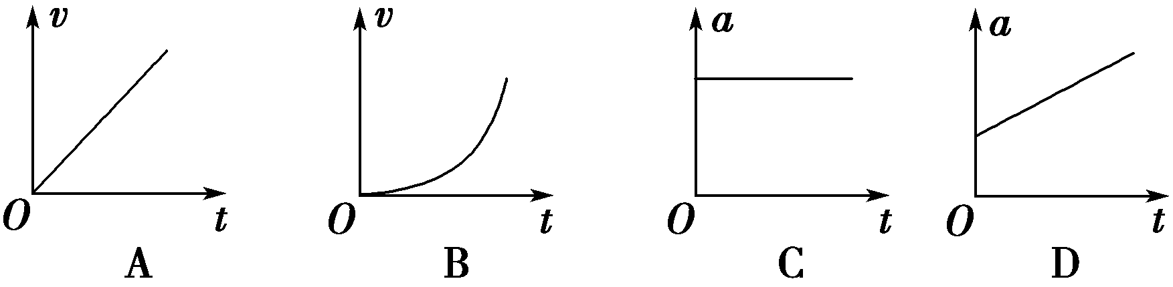
[解析] 由牛顿第二定律可得，F－mg－F_{f}＝ma，因推力F和阻力F_{f}大小不变，随着火箭的上升，火箭所受重力mg逐渐减小，故其加速度增大，速度也逐渐增大，B正确，A、C错误；因重力不随时间均匀减小，火箭的加速度也不随时间均匀增大，故D错误．
[答案] B
4．电梯在t＝0时由静止开始上升，运动的a－t图象如图3－9所示，电梯总质量m＝2.0×10³ kg，电梯内乘客的质量m₀＝50 kg，忽略一切阻力，重力加速度g＝10 m/s²，下列说法正确的是( )
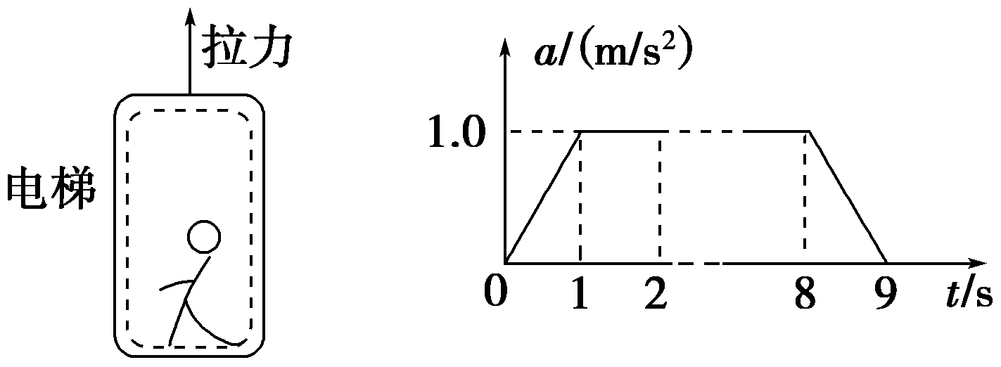
图3－9
A．第1 s内乘客处于超重状态，第9 s内乘客处于失重状态
B．第2 s内乘客对电梯的压力大小为550 N
C．第2 s内钢索对电梯的拉力大小为2.2×10⁴ N
D．第9 s内电梯对乘客的支持力大小为550 N
[解析] 1～9 s内电梯的加速度一直向上，乘客一直处于超重状态，A错误；第2 s内电梯做匀加速运动，对乘客，由牛顿第二定律可知，N－m₀g＝m₀a，解得N＝550 N，由作用力与反作用力的关系知乘客对电梯的压力大小为550 N，同理可知，F－(m＋m₀)g＝(m＋m₀)a，解得F＝2.255×10⁴ N，故B正确、C错误；第9 s内电梯向上的加速度减小，电梯对乘客的支持力减小，D错误．
[答案] B
5. 如图3－10所示，质量为M的木楔ABC静置于粗糙水平面上，在斜面顶端将一质量为m的物体，以一定的初速度从A点沿平行斜面的方向推出，物体m沿斜面向下做减速运动，在减速运动过程中，下列有关说法中正确的是( )
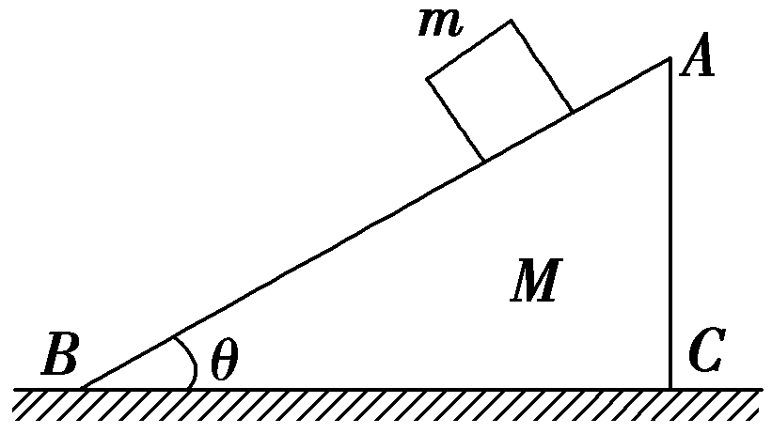
图3－10
A．地面对木楔的支持力大于(M＋m)g
B．地面对木楔的支持力小于(M＋m)g
C．地面对木楔的支持力等于(M＋m)g
D．地面对木楔的摩擦力为0
[解析] 由于物体m沿斜面向下做减速运动，则物体的加速度方向与运动方向相反，即沿斜面向上，则其沿竖直向上的方向有分量，故系统处于超重状态，所以可确定A正确，B、C错误；同理可知，加速度沿水平方向的分量向右，说明地面对木楔的摩擦力方向水平向右，故D错误．
[答案] A
6. (多选)(2014·南昌二中模拟)如图3－11所示，水平地面上有两块完全相同的木块A、B，水平推力F作用在木块A上，用F_{AB}表示木块A、B间的相互作用力，下列说法可能正确的是( )
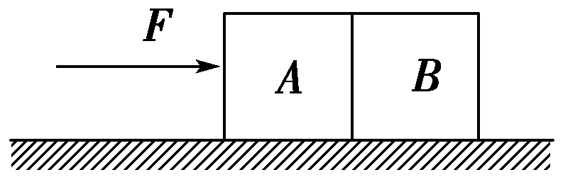
图3－11
A．若地面是完全光滑的，则F_{AB}＝F
B．若地面是完全光滑的，则F_{AB}＝F/2
C．若地面是有摩擦的，且木块A、B未被推动，可能F_{AB}＝F/3
D．若地面是有摩擦的，且木块A、B被推动，则F_{AB}＝F/2
[解析] 若地面光滑，先用整体法得F＝2ma，再用隔离法分析木块B有F_{AB}＝ma，则F_{AB}＝F/2.若地面是有摩擦的，且木块A、B被推动，由整体法得F－2μmg＝2ma，用隔离法对木块B有F_{AB}－μmg＝ma，则F_{AB}＝F/2.若木块A、B未被推动，则F_{AB}≤F/2.
[答案] BCD
7．(多选)(2014·山东师大附中质检)如图3－12，水平传送带A、B两端相距s＝3.5 m，工件与传送带间的动摩擦因数μ＝0.1.工件滑上A端瞬时速度v_{A}＝4 m/s，达到B端的瞬时速度设为v_{B}，则( )
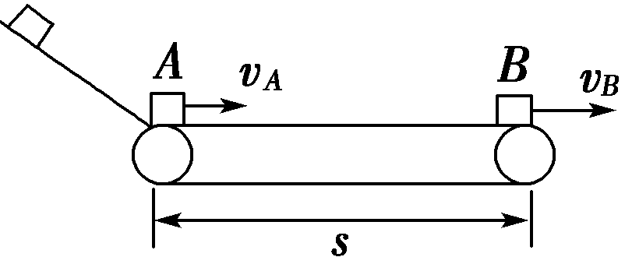
图3－12
A．若传送带不动，则v_{B}＝3 m/s
B．若传送带以速度v＝4 m/s逆时针匀速转动，v_{B}＝3 m/s
C．若传送带以速度v＝2 m/s顺时针匀速转动，v_{B}＝3 m/s
D．若传送带以速度v＝4 m/s顺时针匀速转动，v_{B}＝3 m/s
[解析] 若传送带不动，由匀变速直线运动规律可知v－v＝2as，a＝μg，代入数据解得v_{B}＝3 m/s，当满足选项B、C中的条件时，工件的运动情况跟传送带不动时的一样，同理可得，工件达到B端的瞬时速度仍为3 m/s，故选项A、B、C正确；若传送带以速度v＝4 m/s顺时针匀速转动，则工件滑上A端后做匀速运动，到B端的速度仍为4 m/s，故D错误．
[答案] ABC
8．(2014·淄博模拟)如图3－13所示，用两根完全相同的轻质弹簧，将质量为m的小球悬挂在小车内．当小车沿水平方向运动，且小球与车相对静止时，弹簧A与竖直方向的夹角θ＝30°，弹簧B水平，两根弹簧的长度仍相同．关于小车的运动，下列说法可能的是( )
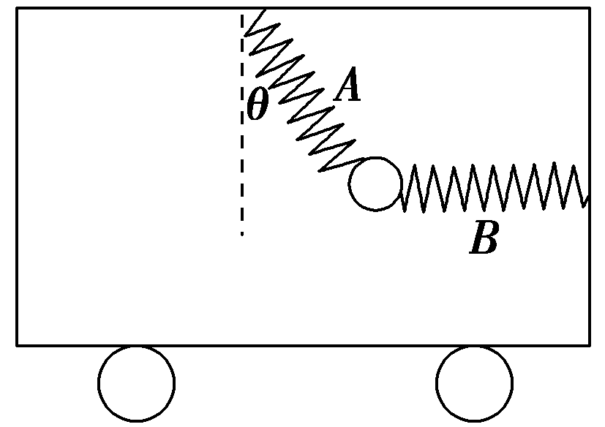
图3－13
A．小车向左做匀速直线运动
B．小车以加速度g向右做匀加速运动
C．小车以加速度g向右做匀减速运动
D．小车以加速度g向左做匀减速运动
[解析] 因两弹簧完全相同，小车运动时两弹簧的长度仍相同，故两弹簧弹力大小相同，设为F，由牛顿第二定律得：Fcos θ＝mg，F－Fsin θ＝ma，(取水平向右为正方向)，解得：a＝g，方向水平向右，因此，小车可能水平向右以加速度g做匀加速运动，也可能水平向左以加速度g做匀减速运动，D正确，A、B、C均错误．
[答案] D
9．(多选)(2014·河北正定中学高三月考)如图3－14所示，A、B、C三球的质量均为m，轻质弹簧一端固定在斜面顶端、另一端与A球相连，A、B间由一轻质细线连接，B、C间由一轻杆相连，倾角为θ的光滑斜面固定在地面上，弹簧、细线与轻杆均平行于斜面，初始系统处于静止状态，细线被烧断的瞬间，下列说法正确的是( )
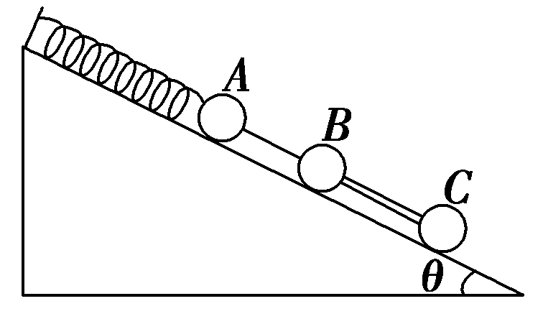
图3－14
A．A球的加速度沿斜面向上，大小为gsin θ
B．C球的受力情况未变，加速度为0
C．B、C两球的加速度均沿斜面向下，大小均为gsin θ
D．B、C之间杆的弹力大小为0
[解析] 据题意，对A球受力分析，受到重力G_{A}、垂直斜面向上的支持力N_{A}、沿斜面向上的弹力F和B、C球对它的拉力T_{A}，由于A球处于静止状态，则据平衡条件有：F＝G_{A}sin θ＋T_{A}＝3mgsin θ，现将细线烧断，据弹簧弹力具有瞬间保持原值的特性，则有：F－G_{A}sin θ＝ma，故A球此时加速度为a＝2gsin θ，A选项错误；细线烧断后B、C球整体只受到重力和支持力，则加速度以a′＝gsin θ向下运动，所以B、C之间没有相互作用力，故C、D选项正确，B选项错误．
[答案] CD
10．(2014·新课标Ⅰ)如图3－15所示，用橡皮筋将一小球悬挂在小车的架子上，系统处于平衡状态．现使小车从静止开始向左加速，加速度从零开始逐渐增大到某一值，然后保持此值，小球稳定地偏离竖直方向某一角度(橡皮筋在弹性限度内)．与稳定在竖直位置时相比，小球的高度( )
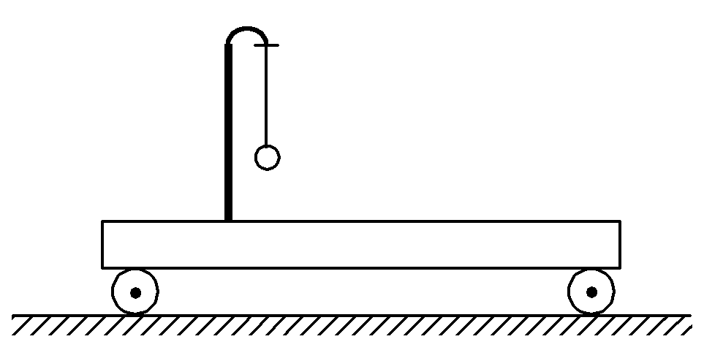
图3－15
A．一定升高
B．一定降低
C．保持不变
D．升高或降低由橡皮筋的劲度系数决定
[解析] 这是一连接体问题，当稳定后，小球与小车有相同的加速度，橡皮筋中弹力满足胡克定律，并且竖直方向合力为零，由此判断橡皮筋竖直方向的分量与原来长度的关系．设橡皮筋原长为l₀、劲度系数为k，静止时，橡皮筋长度为l，加速时长度为l′且与竖直方向夹角为θ.
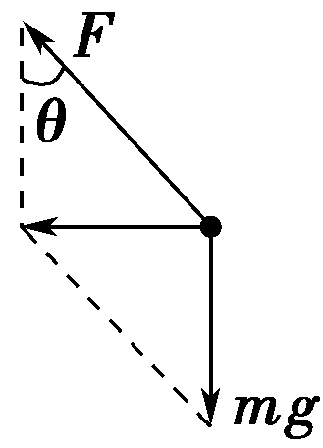
由胡克定律可知，静止时k(l－l₀)＝mg，加速时小球受力分析如图所示，由牛顿第二定律可知
k(l′－l₀)cos θ＝mg
k(l′－l₀)sin θ＝ma
则k(l－l₀)＝k(l′－l₀)cos θ
l′cos θ＝l－l₀(1－cos θ)
即l′cos θ<l
所以小球高度一定升高，故选项A正确．
[答案] A
二、非选择题(本题共4小题)
11．(2014·郑州质检)用拉力传感器和速度传感器“探究加速度a与物体所受外力F的关系”，实验装置如图3－16甲所示，其中带滑轮的长木板始终处于水平位置．实验中用拉力传感器记录小车受到细线的拉力F大小，在长木板上相距为L的A、B两个位置分别安装速度传感器，记录小车到达A、B两位置时的速率为v_{A}、v_{B}，
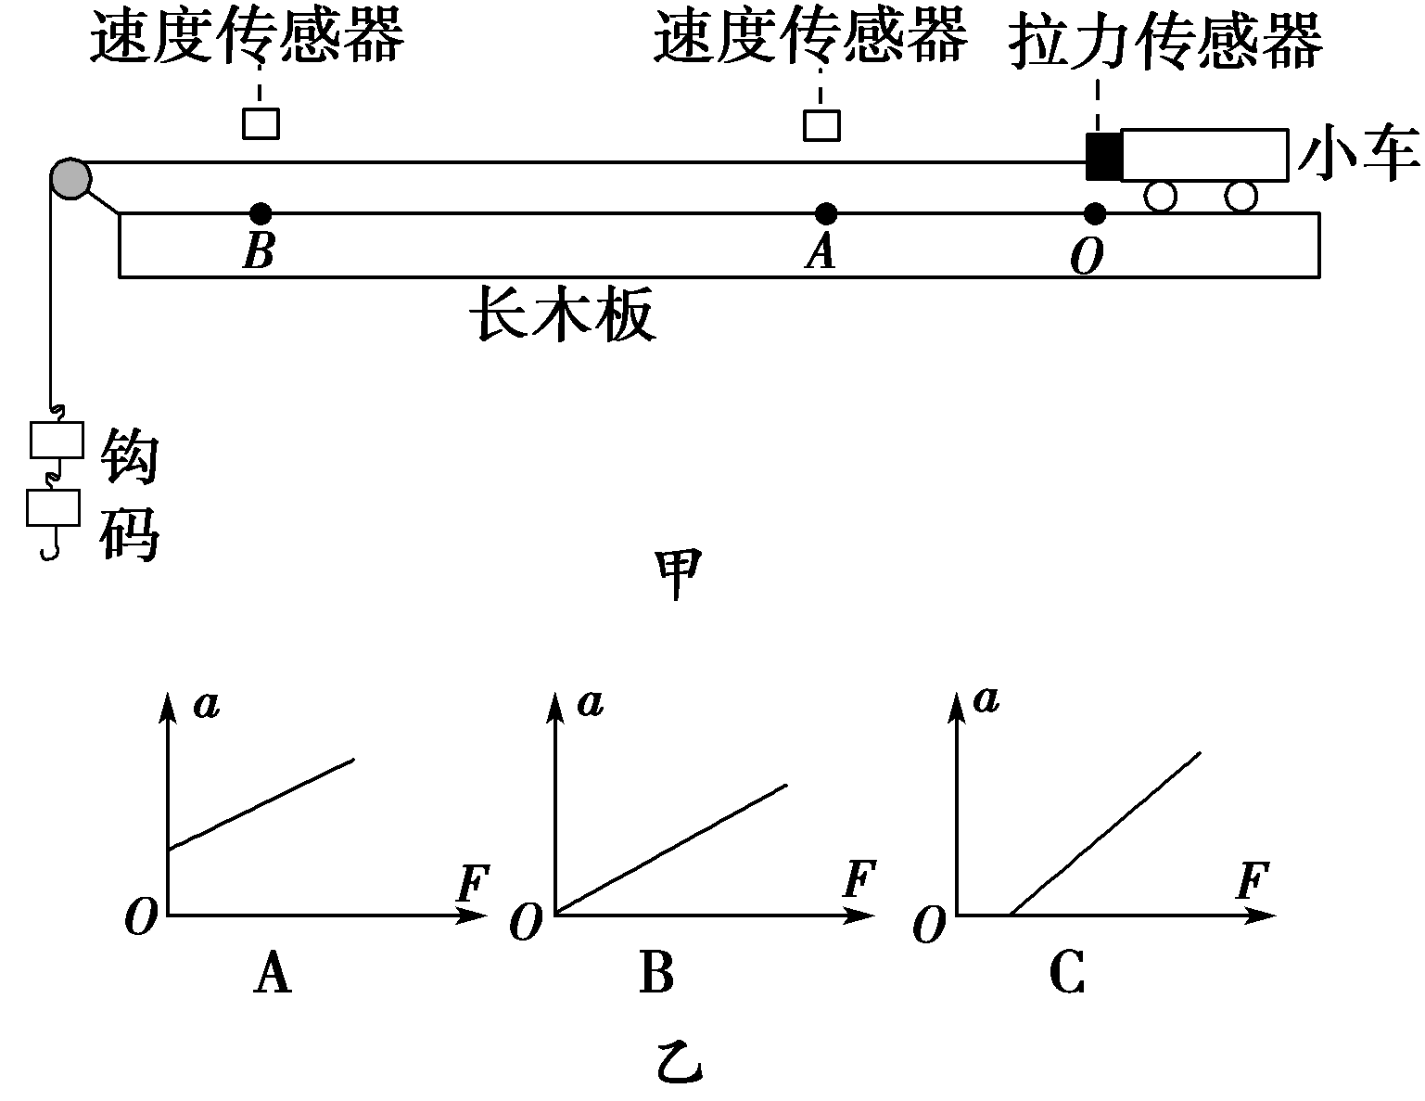
图3－16
(1)用本题中测得的物理量写出加速度的表达式：a＝________；
(2)本题中是否需要满足钩码的总质量远小于小车的质量的关系？________(填“需要”或“不需要”)；
(3)实验得到的图线可能是图3－16乙中的________，因为________．
[解析] (1)v－v＝2aL可得小车的加速度a＝
(2)因本题中小车所受拉力F的大小可由拉力传感器直接测出，不需要满足钩码总质量远小于小车的质量的关系．
(3)因木板水平，没有平衡小车所受的摩擦力，由F－F_{f}＝ma可知，a＝F－，应选图乙中的C.
[答案] (1) (2)不需要 (3)C 没有平衡摩擦力
12．(2014·宁德质检)如图3－17所示，可看做质点的两物块A、B，质量分别为2m、m.A放在光滑水平桌面上，一不可伸长的柔软轻绳跨过光滑轻质定滑轮，两端分别与A、B相连接，A和滑轮间的轻绳与桌面平行．现将A从静止释放，当B落地时，A还在桌面上．不计空气阻力，重力加速度为g.求：
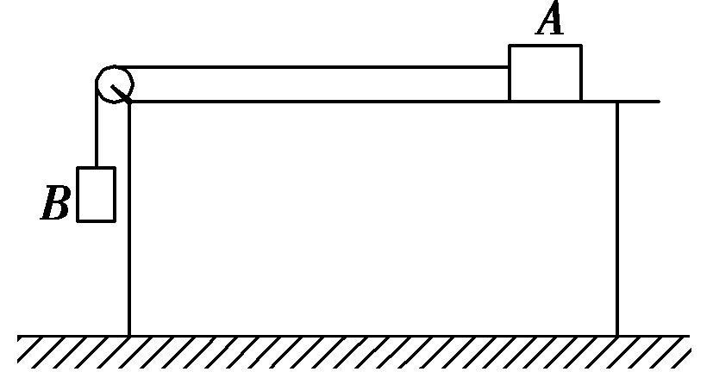
图3－17
(1)B落地前的加速度a大小；
(2)B落地前滑轮对轮轴的压力F大小．
[解析] (1)B落地前，对于A，取沿水平向左为正；对于B，取竖直向下为正，由牛顿第二定律得
T＝2ma
mg－T＝ma
联立解得a＝g
(2)由(1)解得B落地前轻绳的张力
T＝mg
则滑轮对轮轴的压力大小等于滑轮受到轻绳的压力大小F＝2Tcos 45°＝mg
[答案] (1)g (2)mg
13．(2014·豫东、豫北十校联考)如图3－18所示，与水平方向成37°角的传送带以恒定速度v＝2 m/s顺时针方向转动，两传动轮间距L＝5 m．现将质量为1 kg且可视为质点的物块以v₀＝4 m/s的速度沿传送带向上的方向自底端滑上传送带．物块与传送带间的动摩擦因数为μ＝0.5，取g＝10 m/s²，已知sin 37°＝0.6，cos 37°＝0.8，计算时，可认为滑动摩擦力近似等于最大静摩擦力，求物块在传送带上上升的最大高度．
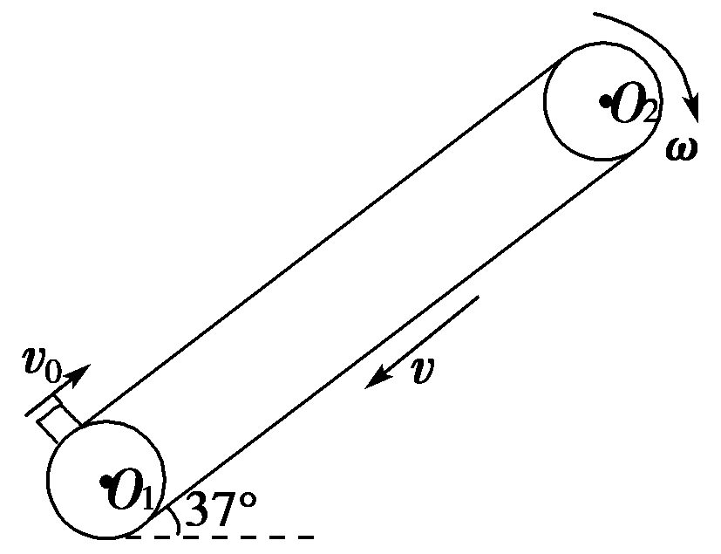
图3－18
[解析] 刚滑上传送带时，物块相对传送带向上运动，受到摩擦力沿传送带向下，将匀减速上滑，直至与传送带等速，由牛顿第二定律得
mgsin θ＋μmgcos θ＝ma₁
则a₁＝g(sin θ＋μcos θ)＝10 m/s²
位移x₁＝＝0.6 m
物块与传送带相对静止瞬间，由于最大静摩擦力f＝μmgcos θ<mgsin θ，相对静止状态不能持续，物块速度会继续减小．此后，物块受到滑动摩擦力沿传送带向上，但合力沿传送带向下，故继续匀减速上升，直至速度为零
由mgsin θ－μmgcos θ＝ma₂
得a₂＝g(sin θ－μcos θ)＝2 m/s²
位移x₂＝＝1 m
则物块沿传送带上升的最大高度为
H＝(x₁＋x₂)sin 37°＝0.96 m
[答案] 0.96 m
14．(2014·江西师大附中检测)如图3－19所示，水平地面上放置一个质量为m的物体，在与水平方向成θ角、斜向右上方的拉力F的作用下沿水平地面运动．物体与地面间的动摩擦因数为μ，重力加速度为g.求：
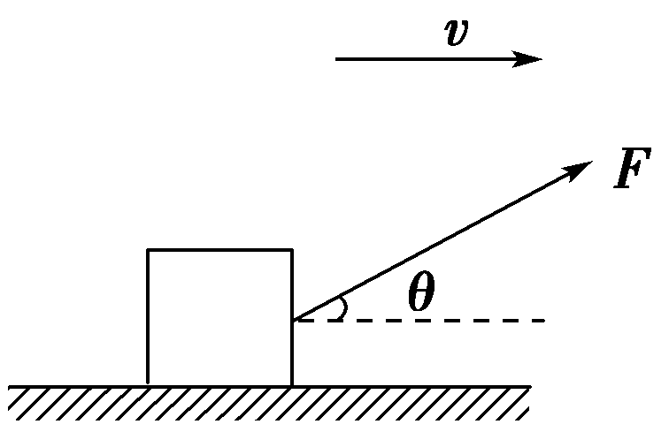
图3－19
(1)若物体在拉力F的作用下能始终沿水平面向右运动，拉力F的大小范围；
(2)已知m＝10 kg、μ＝0.5，g＝10 m/s²，若物体以恒定加速度a＝5 m/s²向右做匀加速直线运动，维持这一加速度的拉力F的最小值．
[解析] (1)要使物体运动时不离开水平面，应有：
Fsin θ≤mg①
要使物体能向右运动，应有：
Fcos θ≥μ(mg－Fsin θ)②
联立①②式得：≤F≤
(2)根据牛顿第二定律得：Fcos θ－μ(mg－Fsin θ)＝ma③
解得：F＝
上式变形F＝，
其中α＝sin^{－1}④
当sin(θ＋α)＝1时F有最小值
解得：F_{min}＝
代入相关数值解得：F_{min}＝40 N
[答案] (1)≤F≤
(2)40 N

